F PLUS DOO Tel: 051/340‐490
BANA LAZAREVICA 3 Viber: 065/819‐491
78 000 BANJA LUKA Email: adriatica.line@teol.net
RS, BIH
www.adriatica.ba

GOLF HOTEL**** FOLGARIA
06.01.-30.01.2027.
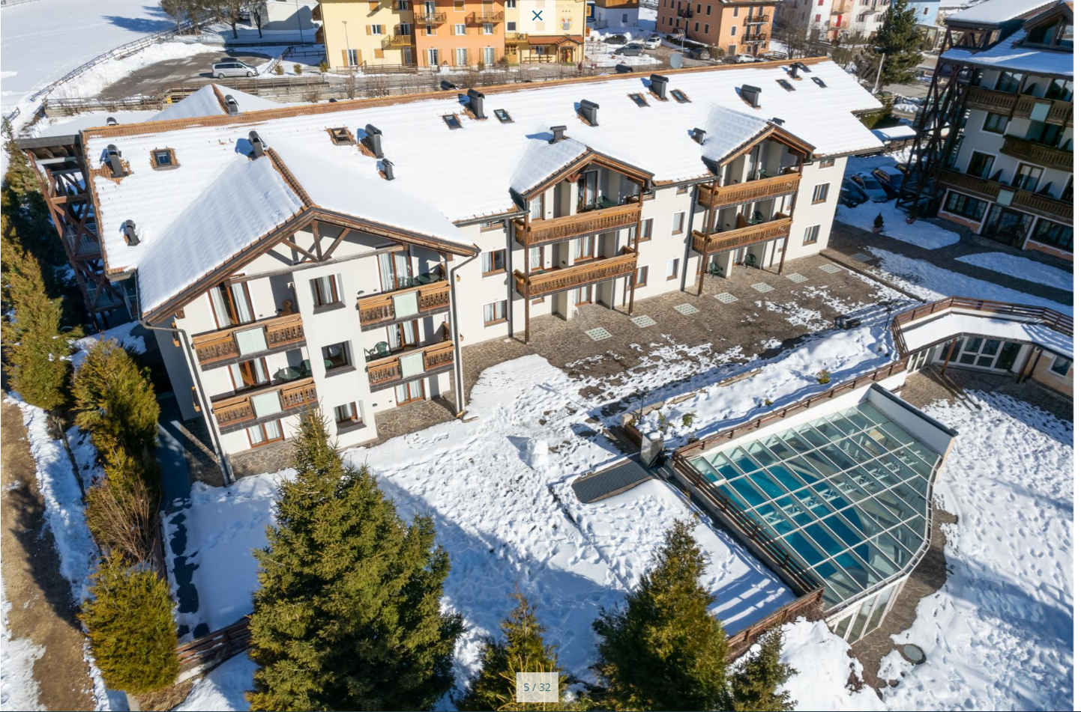
INFO:
Golf hotel sa pogledom na Dolomite se nalazi samo 50 metara od ski staza i žičara u Kosta di Folgariji.
Sobe su uređene u klasičnom alpskom stilu. Sve sobe posjeduju mini-bar i televizor. Neke sobe imaju i balkon. Wellness centar je opremljen turskim kupatilom, saunom, tropskim tuševima i fitnes centrom.
Zatvoreni bazen nudi panoramski pogled na okolne planine. Restoran je specfijalizovan za regionalna jela koja se služe u atmosferi južnog Tirola.
Golf hotel se nalazi odmah ispred turističkog šatla koji povezuje ski staze sa centrom Folgarije udaljenom 2 km. Javni prevoz je, takođe, u blizini hotela. Hotel je okružen stazama pogodnim za duge šetnje ili brdski biciklizam. U blizini se nalaze teniski tereni, centar za jahanje i klizalište.
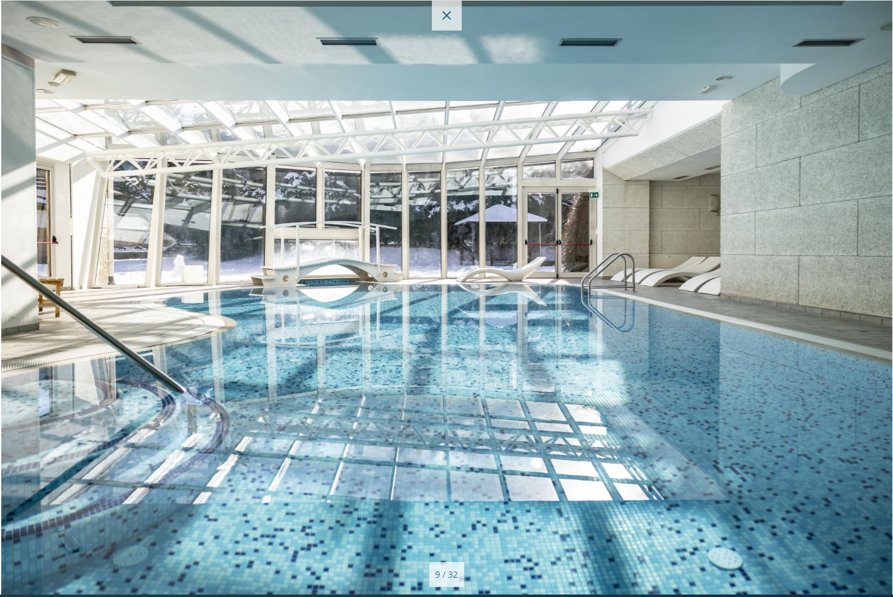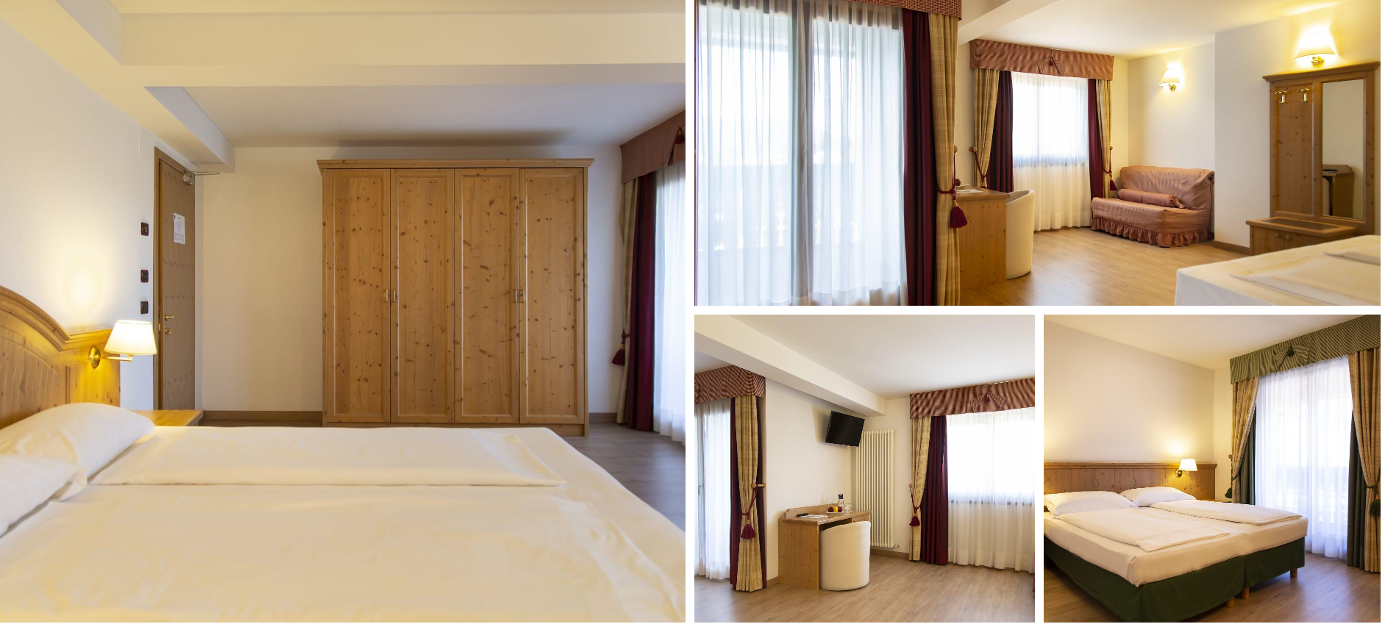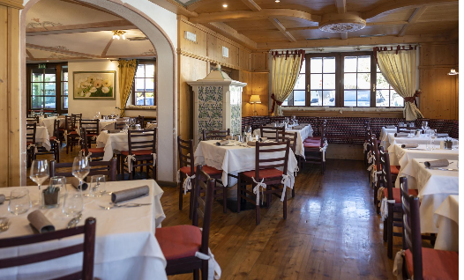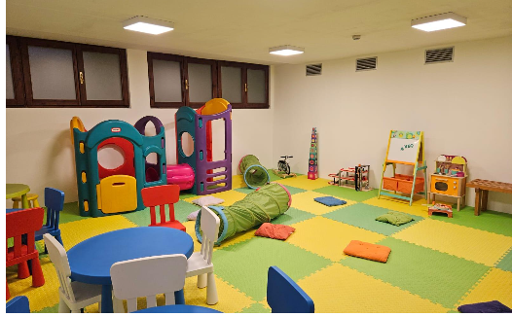
Cijena po sobi i danu:
Standard soba 209 eur ( kapacitet : dvije odrasle osobe)
Superior soba 270 eur ( kapacitet: dvije, tri ili četiri osobe )
Family soba 287 eur ( kapacitet: tri ili četiri osobe)

Na ponuđene cijene odobravamo 10% popust za rezervacije i uplate avansa do 30.09.2026.

Usluga: Polupansion

Popusti i doplate:
Dvoje djece do 12 godina GRATIS u sobi sa dvije odrasle osobe
Treća odrasla osoba- 50% popusta
First minute ponuda ( uključen popust na rani buking):
Dvoje odraslih i dvoje djece do 12 god. – 1700 eur
First minute ponuda važi za rezervacije i uplate avansa do 30.09.2026.
Minimalni boravak : 7 noćenja, smjene subota na subotu.

